

Východroad liga 2018

4. kolo - cyklistické preteky Východroad Ligy 2018

Preteky jednotlivcov - MILK-AGRO CUP

v spolupráci s VR o.z.

Všeobecné ustanovenia

Dátum a miesto : 10.6.2018 , Drienica - Ride Pub
Riaditeľ pretekov : Maroš Kužma , 0915 510308 , kuzmamaros76@gmail.com
Zdravotná služba : Nsp Sabinov
Hlavný rozhodca : deleguje VRL

Štartujú : Ženy, Elite VRL (2000-1989), Muži A (1988 – 1979),B (1978 – 1969),

C (1968 – 1959),D (1959 a starší), Kadeti (2003 – 2001)

Podmienka štartu: Pretekári po zaregistrovaní sa v kancelárii preteku sa stávajú držiteľmi Národnej

licencie a tým aj členmi SZC na dobu trvania pretekov. Národná licencia sa v

kancelárii nevydáva , vydá sa v prípade poistnej udalosti na sekretariáte SZC.

Pretekári s celoročným prideleným štartovným číslom VRL na rok 2018.

Technické ustanovenia

Kancelária pretekov : Drienica Ride pub

Prezentácia : 10.6.2018 od 8,00 h do 9,45 h

Porada vodičov sprievodných vozidiel 10.6.2018 o 9,00 v priestoroch prezentácie

Príspevok : 8 Eur

Horská prémia : 37 km - 30 Eur
Rýchlostná prémia: 64 km - 30 Eur

Ceny: podľa dohody VRL

Dĺžka trate - 82 km

Trasa pretekov: Štart o 10,00 h - RIDE PUB Drienica, Sabinov, Sabinov-SANAS – ostrý štart-
Lipany, Torysa, Šarišské Dravce, Krásna Lúka, Bajerovce, Šambron,
Plavnica, Plaveč,Ľubotín, Kamenica, Lipany, Sabinov, Drienica,
Cieľ – Drienica, parkovisko hotel Javorná

Mapka trate s jej výškovým profilom

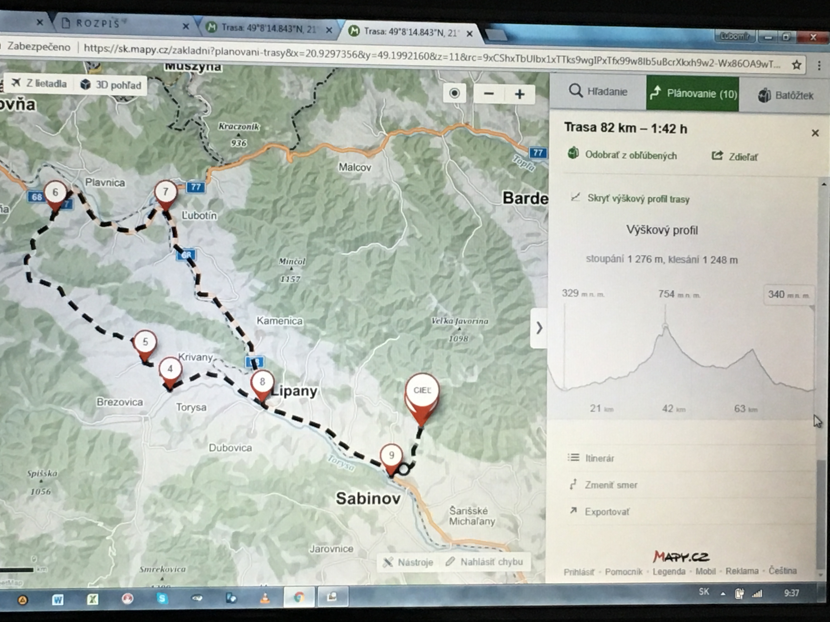

Stacionárny bufet : Šambron / nápoj / , Ride Pub Drienica / guľáš , nápoj /
Bufet z vozidiel : Podľa pravidiel VRL

Vyhodnotenie pretekov : Ride Pub , Drienica

Mapka trate s jej výškovým profilom

ZÁVEREČNÉ USTANOVENIA:

● preteká sa podľa pravidiel cestnej premávky, pravidiel VRL a SZC a tohto rozpisu
● Pretekári jazdiaci v pretekoch za stredovou čiarou v protismere, budú diskvalifikovaní !!
● pretekári štartujú v celo plastových prilbách, pripevnených počas rozjazdenia a pretekov na hlave
● pretekov sa zúčastňujú pretekári s dobrým zdravotným stavom a súhlas s podmienkami štartu,
potvrdí každý pretekár svojím podpisom do štartovnej listiny.
- Pri porušení pravidiel cyklistiky bude uložená časová penalizácia.
- Neprihlásené a neoznačené sprievodné vozidlá nebudú pripustené do konvoja.
Technická pomoc a občerstvovanie z týchto vozidiel nie je možná.
● Usporiadateľ si vyhradzuje právo úpravy tohto rozpisu v prípade nepredvídaných okolností.

V : ...................Dátum...........

________________________

riaditeľ pretekov

Generálny partneri VRL






